Консультация ДЛЯ РОДИТЕЛЕЙ

«Профилактика гриппа и ОРВИ у детей»

.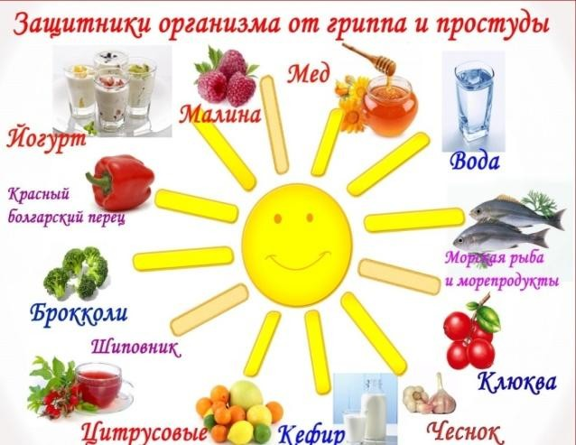
В сезон простудных заболеваний в детском коллективе возрастает опасность заражения вирусными инфекциями. И педагогам детского сада, и родителям воспитанников хочется, чтобы дети болели как можно реже.
Правильно проведенная профилактика значительно снижает заболеваемость
Признаки гриппа и ОРВИ
В группу ОРВИ входят более 300 респираторно-вирусных инфекций:
аденовирусы, риновирусы, респираторно- синцитиальные вирусы и др. Хотя большая часть населения называет их простудными заболеваниями,
собственно к простуде они не имеют отношения.

- Сильнейшая головная боль, проявляющаяся преимущественно в области лба и висков.
- Мышечная и суставная боль.
- Боль при движении глазами.
- Тошнота и рвота.
- Светобоязнь.
- Понижение артериального давления.
- Сильный сухой кашель и заложенность носа спустя несколько часов после проявления первых симптомов инфекции.
Грипп опасен своими осложнениями: ларингит, трахеит, пневмония, поражения нервной системы, сердечно-сосудистая недостаточность.

Признаки ОРВИ
- Температура на уровне субфебрильных значений, спустя несколько дней (в случае присоединения бактериальной инфекции) может подняться до
+38º+39º.
- Катаральные явления (осиплость голоса, кашель, насморк).
- Понижение или полное отсутствие аппетита.
- Вялость, сонливость.
Несвоевременно проведенное лечение ОРВИ может привести к развитию трахеита, бронхита, отита, синусита, ларингита.
И грипп, и ОРВИ передаются бытовым и воздушно-капельным путем.
Достаточно, чтобы вирус попал на слизистую оболочку рта или глаза, чтобы произошло внедрение инфекции. В воздухе помещения он сохраняет свое поражающее действие в течение 2-9 часов.
Профилактика гриппа и ОРВИ
- В сезон эпидемии нужно ограничивать посещение мест скопления большого количества людей .
- Заболевшего человека следует изолировать в отдельное помещение, регулярно проводить в его комнате влажную уборку и дезинфекцию.
- Чаще проветривать помещения, соблюдать чистоту;
- Полноценно питаться, включая в рацион свежие фрукты и овощи;
- Не переутомляться, соблюдать режим сна и отдыха, чаще бывать на свежем воздухе;
- За несколько недель или месяцев до сезона эпидемий начинать
закаливающие мероприятия, заниматься физкультурой для укрепления иммунитета;
- Пользоваться индивидуальными гигиеническими принадлежностями, полотенцами, игрушками, ежедневно их обрабатывания;
- Промывать нос, полоскать горло солевым раствором 2-3 раза в сутки, обязательно делать это после прихода домой;
- Мыть руки с мылом и дезинфицирующими растворами перед едой, после посещения мест скопления большого количества людей, после ухода за больным гриппом и ОРВИ;
- Не трогать и не тереть рот и глаза
- Продукты из магазина или супермаркета упаковывать, пере едой проводить их тщательное мытье и термическую обработку.

